Lluvia Esmeralda Gómez Arriaga | 504
Entrar en el buscador (google) y buscar FileZilla entrar en la primera opción
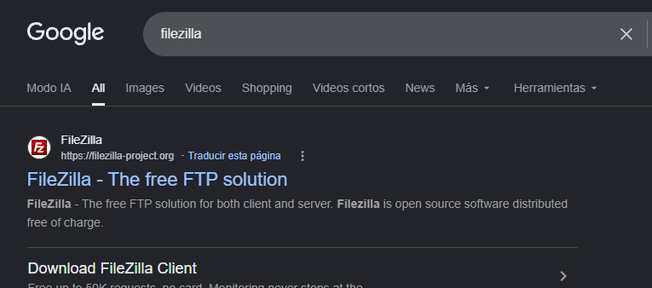
Entrar y se aparecerán las dos opciones cliente y servidor
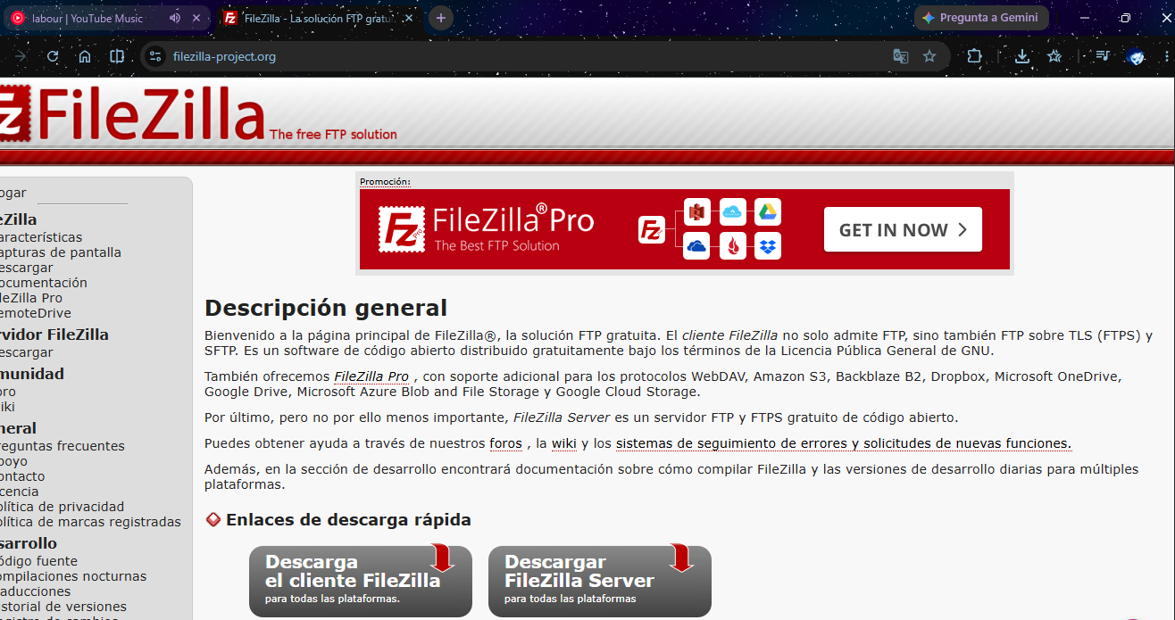

Descargar ambos tanto cliente como servidor
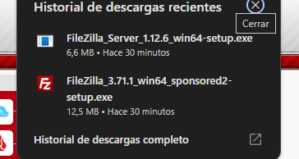
Una vez descargados iniciar la instalación
Empezamos con Cliente
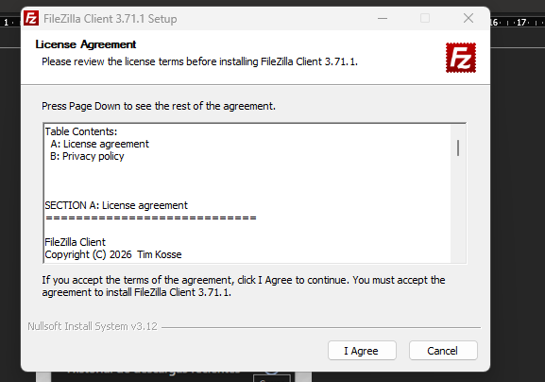

Y at todo se le da aceptar y siguiente
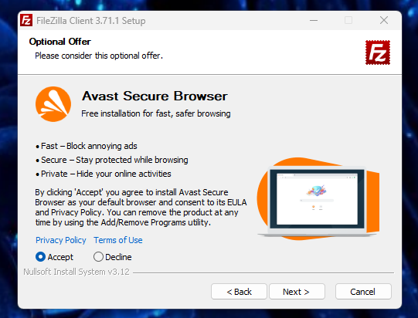
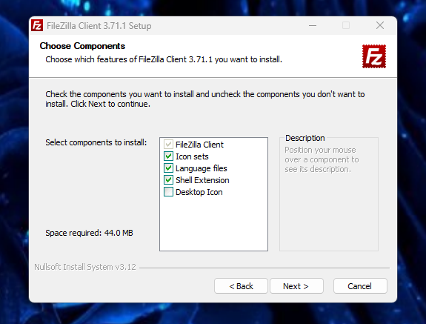
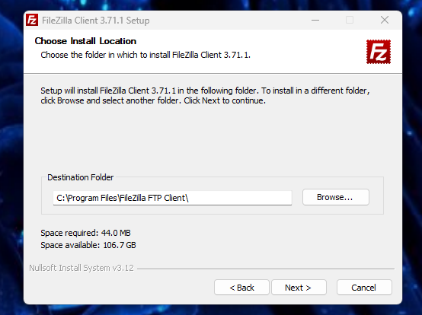
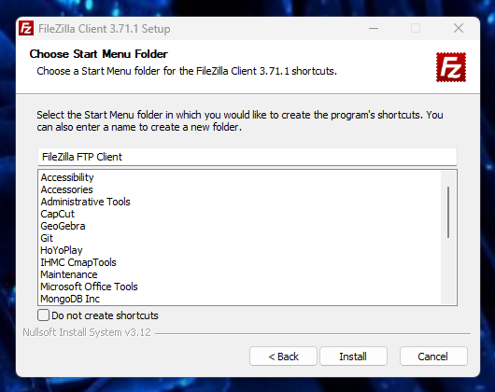
Se da finalización y ya esta instalado 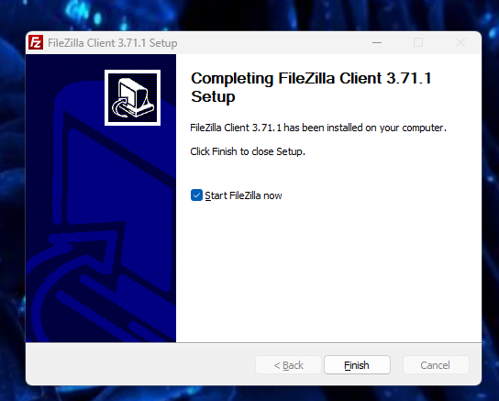
Una ves terminado te sale la pantalla de inicio
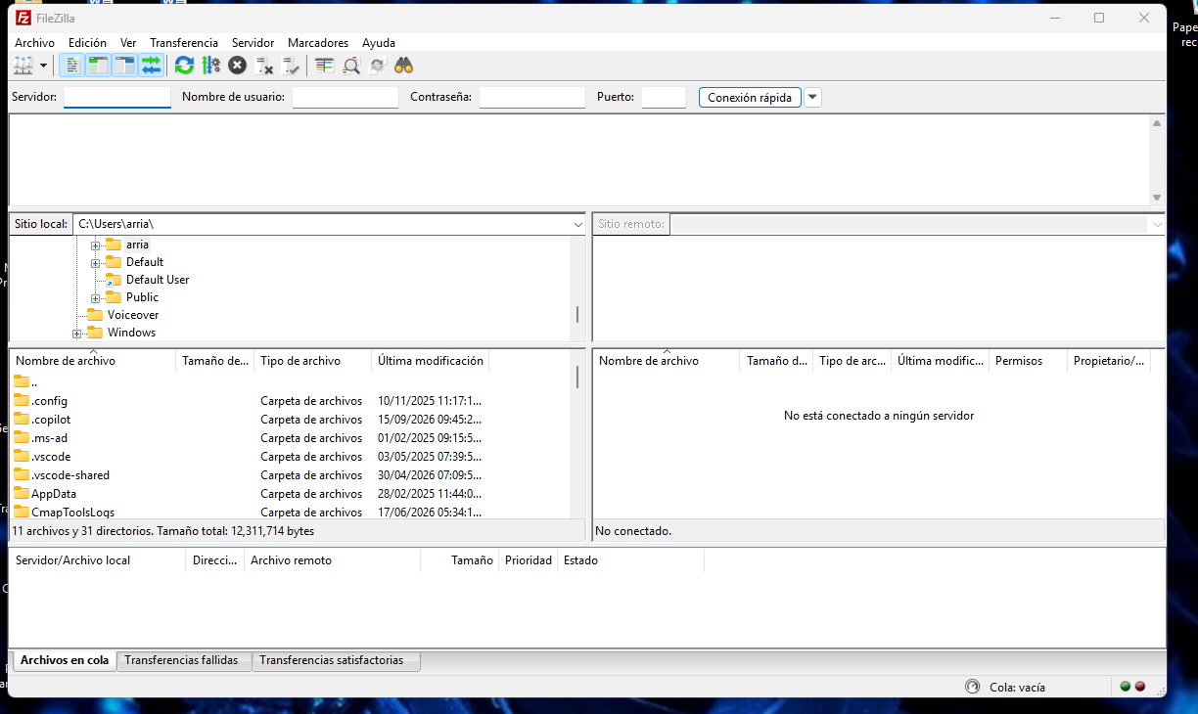

La siguiente es Servidor
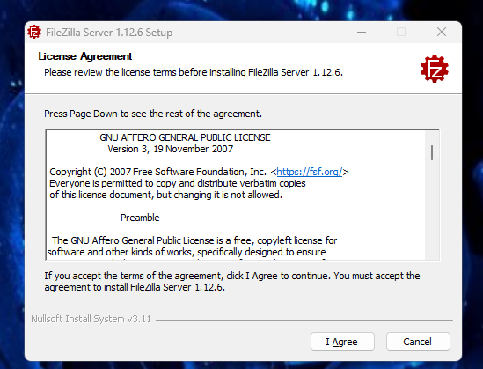
Y de igual forma es aceptar todo
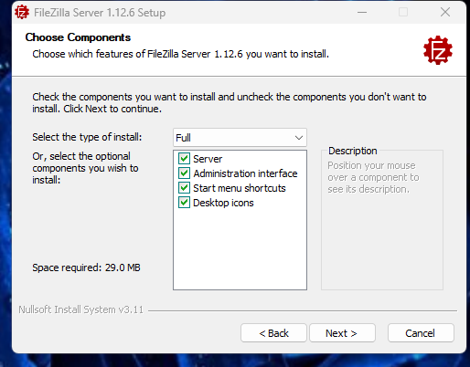
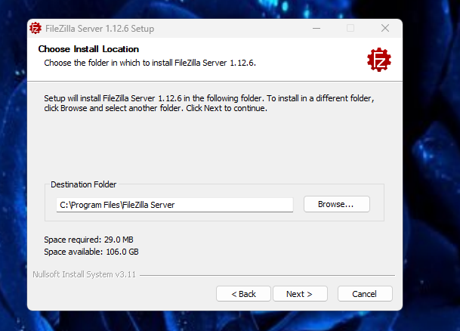
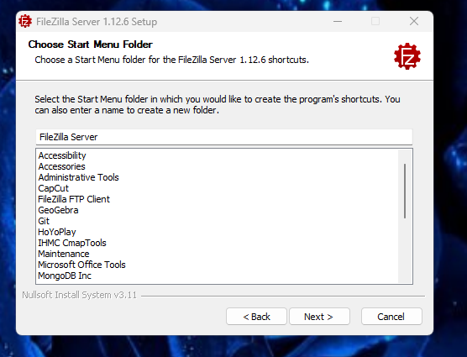
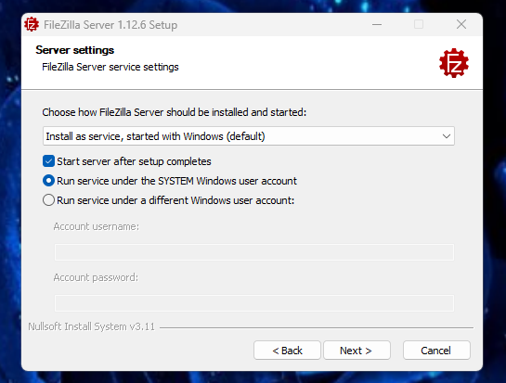
En la siguiente te saldrá una donde te pide ingresar una contraseña segura con mayúsculas, algún símbolo y numero que es la que te permitirá entrar al servidor
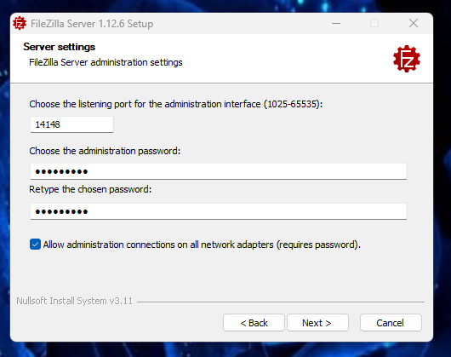
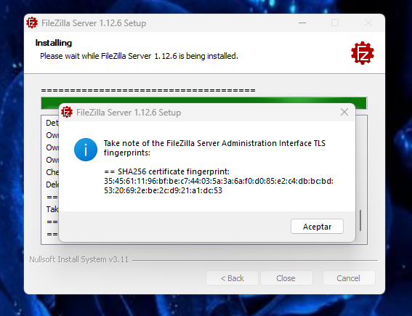
Le das aceptar y cerrar
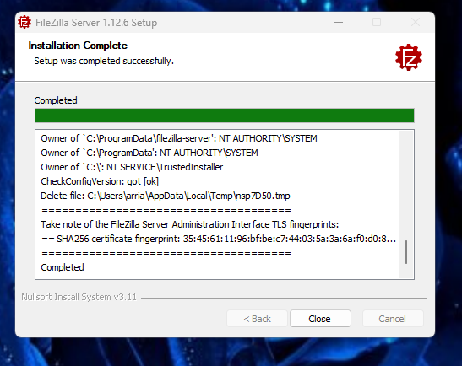
De ahí te conectas al servidor
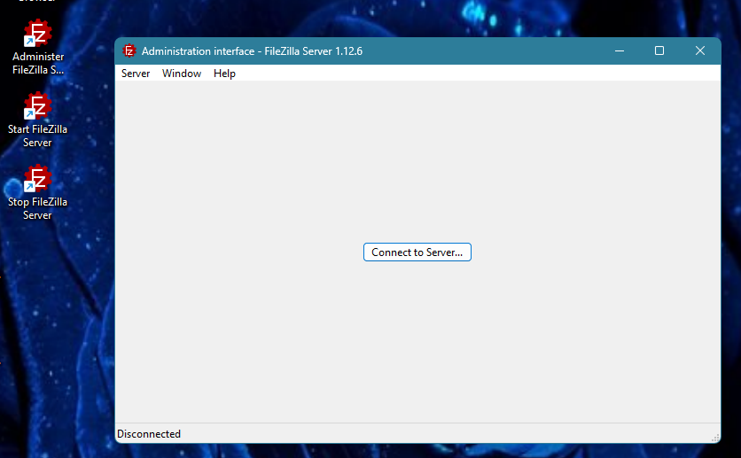
Y para entrar te pedirá tu contraseña que creaste
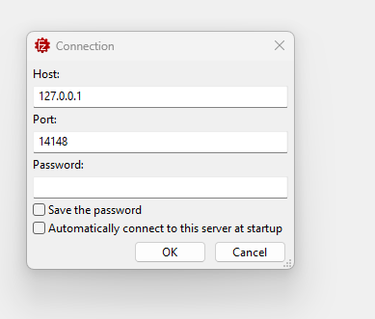
Y de ahí te deja entrar


